Documentatie voor Jacht Seizoen
16-3-2026
Vandaag was de eerste dag dat er is gewerkt aan het project. De repository is aangemaakt en er zijn folders gemaakt voor alle pagina’s, er is al goede communicatie geweest, en er is hard gewerkt.
Koen:
- User stories met acceptatie criteria, scrumboard in orden gemaakt, userstories zijn nog niet verdeelt.
- Flowchart voor het hele spel is gemaakt, zie foto hieronder. (Grote flowchart dus niet heel makelijk te lezen..)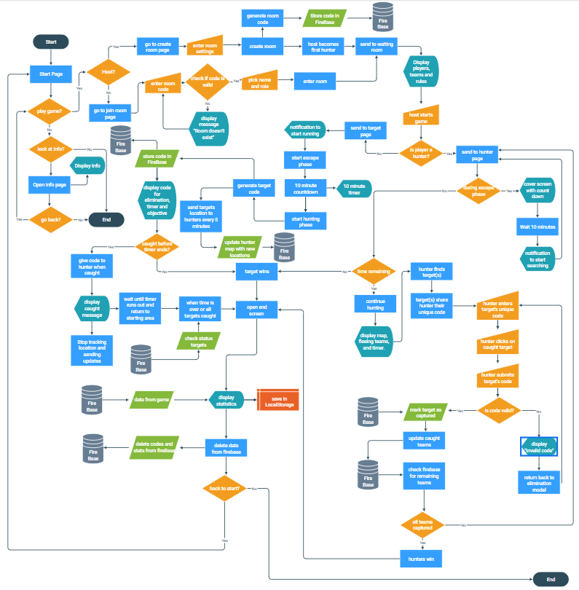
Butch:
- Wireframes voor de hele website, zie foto hieronder
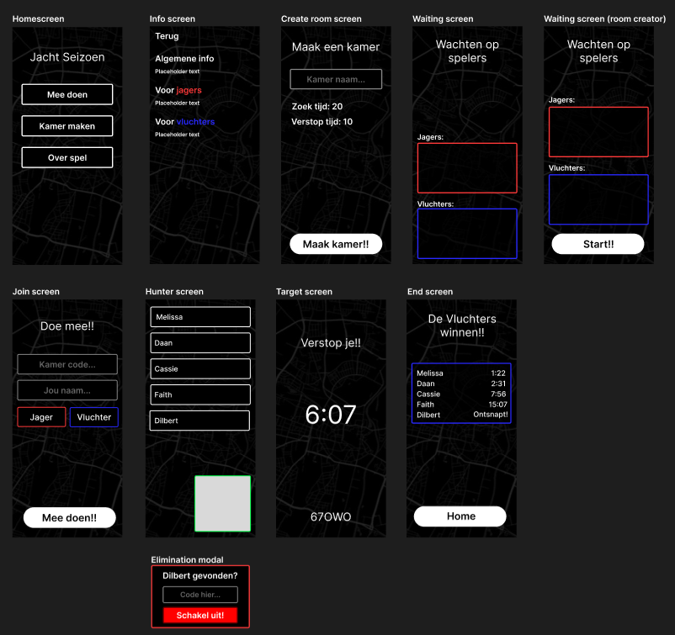
- Sitemap voor de hele website, zie foto hieronder
